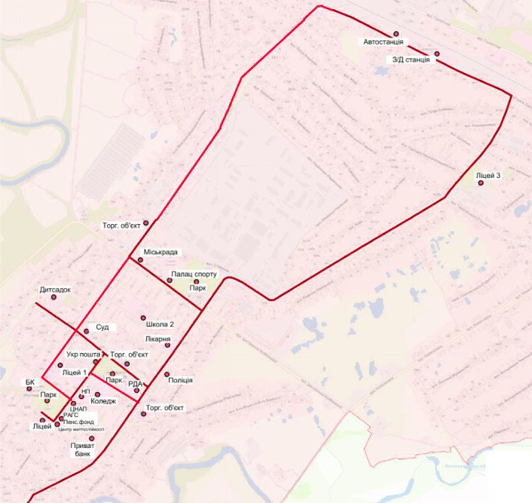 | Додаток 1  Створення безбар’єрного маршруту за адресою: Ізюмський р- н, м. Балаклія  Протяжність маршруту складає  8 506 м.

